FORMULARZ ZGŁOSZENIOWY
Zgłoszenie propozycji przedsięwzięć rewitalizacyjnych
do Gminnego Programu Rewitalizacji dla Gminy Siedlec na lata 2025-2035

W związku z rozpoczęciem kolejnego etapu prac nad Gminny Programem Rewitalizacji dla Gminy Siedlec, który obejmuje obszar przedstawiony na mapie poglądowej zamieszczonej poniżej, zwracamy się do Państwa z uprzejmą prośbą o wypełnienie niniejszego formularza z propozycją przedsięwzięcia na rzecz lokalnej społeczności, przestrzeni i gospodarki, które umożliwi wyprowadzenie przedmiotowego obszaru ze stanu kryzysowego.
POGLĄDOWA MAPA OBSZARU REWITALIZACJI
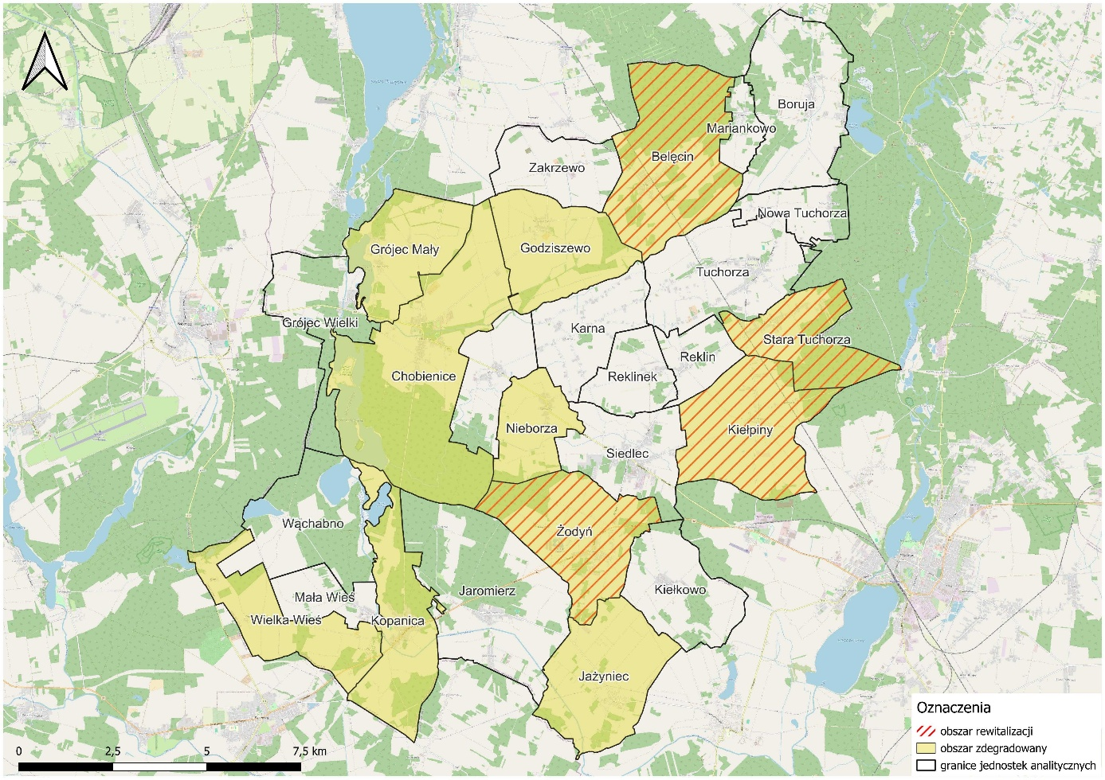

NAZWA PLANOWANEGO PRZEDSIĘWZIĘCIA
(nazwa musi w sposób zwięzły, jasny i jednoznaczny opisywać planowane przedsięwzięcie)
NAZWA WNIOSKODAWCY/PODMIOT REALIZUJĄCY PRZEDSIĘWZIĘCIE
(należy podać nazwę wnioskodawcy oraz podmiot odpowiedzialny za realizację przedsięwzięcia, jeżeli jest inny niż wnioskodawca; w przypadku projektu partnerskiego należy wpisać wszystkich partnerów realizujących przedsięwzięcie)
LOKALIZACJA PRZEDSIĘWZIĘCIA
(adres, nr działki miejsca, w którym będzie realizowane przedsięwzięcie)
ZAKRES DZIAŁAŃ PLANOWANEGO PRZEDSIĘWZIĘCIA
Przedsięwzięcia twarde:
(należy wymienić zakres działań infrastrukturalnych, jakie należy przeprowadzić w budynku/w przestrzeni, m.in.:
remont/modernizacja/termomodernizacja budynku ze szczegółowym zakresem prac: np. wymiana okien, drzwi, remont pomieszczeń, zmiana układu pomieszczeń, dostosowanie do osób ze szczególnymi potrzebami (w jaki sposób), instalacja OZE (np. panele fotowoltaiczne na dachu budynku); wykonanie nasadzeń, montaż ławek, koszy na śmieci, monitoringu, itp.)
- ….
- ….
- ….
- ….
- ….
- ….
- ….
- ….

Przedsięwzięcia miękkie:
(należy wymienić zakres działań społecznych, kulturalnych, sportowych, edukacyjnych, jakie należy wdrożyć w budynku/w przestrzeni, aby przeciwdziałać problemom społecznym m.in.:
organizacja wydarzeń kulturalnych (jakich?), organizacja wydarzeń sportowych (jakich?), organizacja wydarzeń edukacyjnych (jakich?), utworzenie żłobka, klubu seniora, domu kultury, centrum organizacji pozarządowych, centrum rehabilitacji, sekcji młodzieżowej (jakie działania w ramach tych jednostek będą się odbywać?), itp.)

- ….
- ….
- ….
- ….
- ….
- ….
- ….
- ….

FINANSOWANIE I REALIZACJA PRZEDSIĘWZIĘCIA
Szacunkowa wartość planowanego przedsięwzięcia:
(brutto PLN)
Przedsięwzięcia twarde: ….. zł

Przedsięwzięcia miękkie: ……. zł

Okres (lata) realizacji planowanego przedsięwzięcia:
(ewentualne etapowanie)
Przedsięwzięcia twarde: …….. rok

Przedsięwzięcia miękkie: ……. rok

